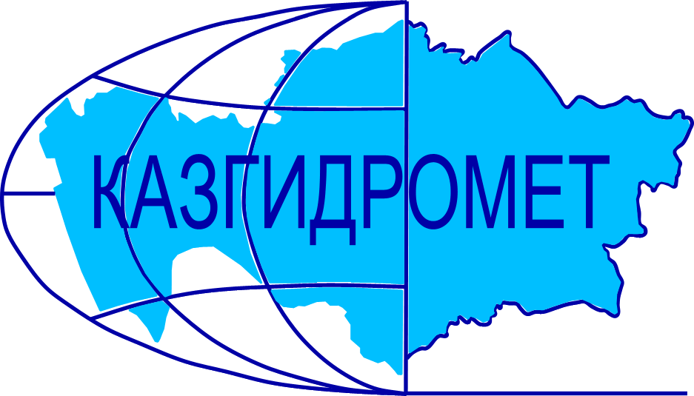
Филиал Республиканского государственного предприятия на праве хозяйственного ведения «Казгидромет» Министерства экологии и природных ресурсов РК по г.Алматы и Алматинской области

г.Алматы, проспект Абая, 32

Ежедневный гидрологический бюллетень № 23

Сведения о состоянии водных объектов г.Алматы и Алматинской области по данным гидрологического мониторинга на государственной сети наблюдений по состоянию на 8 час. 23 апреля 2024 года

Название гидрологического поста | Опасный уровень  воды, см | Уровень воды, см | Изменение уровня воды за сутки, ±см | Расход воды, м³/сек | Состояние водного объекта
р.Иле-пристань Добын | 490 | 329 | 0 | 481
р.Иле-164 км выше Капшагайской ГЭС | 500 | 424 | 11 | 466
р.Иле-уроч.Капшагай | 501 | 400 | 0 | 582
р.Иле-с.Ушжарма | 376 | 200 | -2
р.Иле-1 км ниже ответвления рук.Жидели | 328 | 210 | -1 | 21,0
р.Иле-аул Жидели | 286 | 126 | 6 | 3,98
р.Иле-протока Суминка | 548 | 410 | -1 | 22,3
р.Иле-16 км ниже истока | 277 | 174 | 3 | 607
р.Иле-протока Ир | 256 | 172 | -4 | 84,5
р.Киши Алматы-МС Мынжылки | 300 |  |  |  | река пересохла
р.Киши Алматы-альпбаза «Туюксу» | 626 | 540 | 0 | 0,36 | забереги
р.Киши Алматы-ниже устья р.Сарысай | 290 | 256 | 2 | 0,96
р.Киши Алматы-МП Медеу | 136 | 102 | 0
р.Киши Алматы–г.Алматы | 248 | 189 | 0 | 1,47
р.Батарейка-д/о «Просвещенец» | 98 | 61 | 0 | 0,21
р.Бутак-с.Бутак | 287 | 256 | 0 | 0,51
р.Улкен Алматы-1,1 км выше озера Улкен Алматы | 329 | 293 | 0 | 0,20
р.Улкен Алматы-2 км выше устья р.Проходной | 400 | 255 | 0 | 0,84
р.Кумбел-устье | 119 | 87 | 0 | 1,81
р.Проходная-устье | 310 | 270 | 0 | 0,81
р.Терисбутак-устье | 230 | 213 | 2 | 0,73
р.Каскелен-г.Каскелен | 337 | 280 | 9 | 4,64
р.Каскелен-устье | 213 | 138 | 0 | 10,9
р.Талгар-г.Талгар | 330 | 168 | 3
р.Есик-г.Есик | 294 | 168 | 1 | 0,43
р.Турген-с.Таутурген | 180 | 125 | 12 | 14,6
р.Узын Каргалы-п.Фабричный | 160 | 109 | 3 | 5,67
р.Курты-Ленинский мост | 461 | 257 | 0 | 4,28
р.Шилик-выше вдхр.Бартогай | 424 | 309 | 0 | 11,4
р.Шилик-с.Малыбай | 186 | 44 | 0 | 1,73
р.Темирлик-с.Темирлик | 271 | 199 | 0 | 4,83
р.Шарын-уроч.Сарытогай | 250 | 128 | 20 | 44,5
р.Текес-с.Текес | 200 | 136 | 1 | 11,2
р.Каркара-у выхода из гор | 256 | 131 | 0 | 13,5
р.Баянкол-с.Баянкол | 180 | 73 | -2 | 3,32
р.Нарынкол-с.Нарынкол | 250 | 177 | 7
вдхр.Капшагай-г.Капшагай | 1150 | 1143 | 1
вдхр.Капшагай-МС Карашокы | 1150 | 1140 | -1
оз.Улкен Алматы-на северном берегу | 1062 | 244 | 6 |  | ледостав  лёд потемнел

Сведения о водохранилищах

Название | НПУ |  | Фактические данные
 | Уровень  воды, м БС | Объем, млн. м³ | Уровень  воды, м БС | Объем, млн. м³ | Приток, м³/с | Сброс,  м³/с
Капшагайское вдхр. | 479,00 | 18450 | 478,90 | 18310 | 466 | 582

Примечание: * - данные отсутствуют

Директор филиала Т. Касымбек

Составил (а)/Исп.: И. Анциферова
Тел.: 2067

Қазақстан Республикасы Экология және табиғи ресурстар министрлігінің «Қазгидромет» шаруашылық жүргізу құқығындағы республикалық кәсіпорнының Алматы қаласы және Алматы облысы бойынша филиалы

Алматы қаласы, Абай, 32 даңғылы

№ 23 Күнделікті гидрологиялық бюллетень

Мемлекеттік бақылау желісіндегі гидрологиялық мониторинг деректері бойынша Алматы қаласы және Алматы облысы су нысандарының 2024 жылғы 23 сәуірдегі сағат 8-гі жай-күйі туралы мәліметтер.

Гидрологиялық бекеттердің атауы | Судың шектік деңгейі, см | Су дең-гейі,см | Су деңгейі-нің тәулік ішінде өзгеруі,  ± см | Су шығыны, м³/сек | Мұз жағдайы және мұздың қалыңдығы, см
Іле өз.- Добын айлағы | 490 | 329 | 0 | 481
Іле өз.- Қапшағай ГЭС 164 шқ жоғары | 500 | 424 | 11 | 466
Іле өз.- Қапшағай шатқалы | 501 | 400 | 0 | 582
Іле өз.- Үшжарма ауылы | 376 | 200 | -2
Іле өз.- Жиделі тармағынан 1 шқ төмен | 328 | 210 | -1 | 21,0
Іле өз.- Жиделі ауылы | 286 | 126 | 6 | 3,98
Іле өз.- Суминка саласы | 548 | 410 | -1 | 22,3
Іле өз.- Жиделі тармағынан 16 шқ төмен | 277 | 174 | 3 | 607
Іле өз.- Ир сағасының тармағы | 256 | 172 | -4 | 84,5
Кіші Алматы өз.- Мыңжылқы МС | 300 |  |  |  | өзеннің суы тартылып қалды
Кіші Алматы өз.- «Тұйықсу» альпбазасы | 626 | 540 | 0 | 0,36 | жағалық мұздар
Кіші Алматы өз.- Сарысай өзенінің сағасынан төмен | 290 | 256 | 2 | 0,96
Кіші Алматы өз.- Медеу МП | 136 | 102 | 0
Кіші Алматы өз.- Алматы қаласы | 248 | 189 | 0 | 1,47
Батарейка өз.- «Просвещенец» демалыс үйі | 98 | 61 | 0 | 0,21
Бұтақ өз.- Бұтақ ауылы | 287 | 256 | 0 | 0,51
Үлкен Алматы өз.-Үлкен Алматы көлінен 1,1 шқ жоғары | 329 | 293 | 0 | 0,20
Үлкен Алматы өз.- Проходная өзені сағасынан 2 шқ жоғары | 400 | 255 | 0 | 0,84
Күмбел өз.- сағасы | 119 | 87 | 0 | 1,81
Проходная өз.- сағасы | 310 | 270 | 0 | 0,81
Терісбұтақ өз.- сағасы | 230 | 213 | 2 | 0,73
Қаскелен өз.- Қаскелен қаласы | 337 | 280 | 9 | 4,64
Қаскелен өз.- сағасы | 213 | 138 | 0 | 10,9
Талғар өз.- Талғар қаласы | 330 | 168 | 3
Есік өз.- Есік қаласы | 294 | 168 | 1 | 0,43
Түрген өз.- Таутүрген ауылы | 180 | 125 | 12 | 14,6
Ұзын Қарғалы өз.- Фабричный ауылы | 160 | 109 | 3 | 5,67
Күрті өз.- Ленин көпірі | 461 | 257 | 0 | 4,28
Шелек өз.- Бартоғай су қоймасынан жоғары | 424 | 309 | 0 | 11,4
Шелек өз.- Малыбай ауылы | 186 | 44 | 0 | 1,73
Темірлік өз.- Темірлік ауылы | 271 | 199 | 0 | 4,83
Шарын өз.- Сарытоғай шатқалы | 250 | 128 | 20 | 44,5
Текес өз.- Текес ауылы | 200 | 136 | 1 | 11,2
Қарқара өз.- таудан шығар жер | 256 | 131 | 0 | 13,5
Баянкөл өз.- Баянкөл ауылы | 180 | 73 | -2 | 3,32
Нарынкөл өз.- Нарынкөл ауылы | 250 | 177 | 7
Қапшағай су қоймасы-Қапшағай қаласы | 1150 | 1143 | 1
Қапшағай су қоймасы-Қарашоқы МС | 1150 | 1140 | -1
Үлкен Алматы көлі-сол жағалауы | 1062 | 244 | 6 |  | мұзқұрсау  мұз қарайды

Су қоймалары бойынша мәліметтер

Атауы | Қалыпты тірек деңгейі |  | Нақты деректер
 | Су деңгейі,  м БЖ | Көлем,  км³ | Су деңгейі,  м БЖ | Көлем,  км³ | Нақты ағын,  м³/с | Төгім,  м³/с
Қапшағай су қоймасы | 479,00 | 18450 | 478,90 | 18310 | 466 | 582

Ескерту: * - мәліметтер жоқ

Филиал директоры Т. Қасымбек

Жасады/Орын.: И. Анциферова
Тел.: 2067

